《ANDROID手机开发》设计报告

院 系 计算机与信息工程学院
题 目 网络网盘
学生姓名 彭韬
学生学号 20134726
专业班级 软件工程3班
指导教师 吴光伟
完成时间 2015年12月 3日

目录
1、需求分析 3
1.1 背景及介绍 3
1.2 可行性分析 3
1.2.1 经济可行性 3
1.2.2 技术可行性 3
1.2.3 运行可行性 4
1.2.4 法律可行性 4
1.3运行环境 4
1.3.1 服务器 4
1.3.2 客户端 4
2、设计 5
2.1 业务流程 5
2.2 功能设计 6
2.2.1 客户端功能 6
2.2.2 服务器功能 6
2.3 数据库设计 7
2.3.1 服务器 7
2.3.2 客户端 7
2.4 解决问题设计 8
2.4.1 多客户端访问 8
2.4.2 多线程下载 8
3. 实现 9
3.1 服务器实现 9
3.1.1 服务器线程池 9
3.1.2 客户端请求处理 9
3,1,3 JSON格式目录结构 10
3.1.4 处理上传响应 11
3.1.4 处理下载响应 12
3.2 客户端实现 12
3.2.1 自定圆形图标 12
3.2.2 文件管理器 14
3.2.3 上传文件 14
3.2.4 下载文件 15
4. 实现效果 18
4.1 开启服务器 18
4.2 启动客户端进入登陆界面。 19
4.3 进入目录结构 20
4.4 上传文件 20
4.5 下载文件 21
4.6 文件管理 22
总结 23
参 考 文 献 24
完成的技术点和创新点清单 24
评分表： 25

1、需求分析

1.1 背景及介绍
随着网络技术的日益普及和信息化建设的迅速发展，网络网盘作为1种新型的安全存储系统，得到了广泛的应用。本软件本着需求出发，利用java Android作为开发工具，主要实现了文件的上传和下载，用户管理功能，利用MySql数据库管理用户，还包括目录结构的操作。其中采用了java socket编程技术完成客户端与服务器的交互，将服务器上的磁盘空间提供给用户使用，这样用户就可以在互联网上直接实现文件的备份与转移。可以用网络硬盘登录到服务器上进行个人文件的上传、删除及文件目录的新建、修改、共享等操作。系统集成后，通过测试，证明系统设计是成功有效的。

1.2 可行性分析

1.2.1 经济可行性
现在，计算机的价格已经十分低廉，性能却有了长足的进步，而本软件的开发，为了节约大家资源，为此主要表现以下几个方面：
① 现在几乎每个人都有手机。因此基于Android开发。
② 减少U盘等对木马病毒传播。
③ 应用的软件和数据库都是免费。

1.2.2 技术可行性
该系统采用C/S模式，在局域网或互联网上运行，用户可以连入同一局域网，访问自己的网盘。其中采用数据操作、Android和java socket技术，都是已学过的技术，从技术层面来说是可行的。

1.2.3 运行可行性
该软件为一个小型的网络网盘系统，并且服务器也是比较简单的对客户端做出相应，所用的资源较小和运行环境要求较低，一般的电脑和Android操作系统的手机都能够满足条件，运行商事可行的。
1.2.4 法律可行性
该软件是为课程设计而做的，在此过程中没有涉及合同、责任等与法律相抵触的。因此，在法律上是可行的。

1.3运行环境
运行环境包括服务器和客户端，因为是基于Android开发，客户端在手机为Android操作系统上。具体运行环境如下

1.3.1 服务器
硬件 ： 电脑
软件环境：Eclipse
操作系统：Windows 10
数据库： MySQL

1.3.2 客户端
硬件： 手机
操作系统：Android
数据库 ：Android内嵌的SQLite

2、设计

2.1 业务流程
服务器开启，等待客户端建立连接，一旦客户端连接上服务器，客户端发出请求操作，比如下载、上传和修改目录，服务器会对请求做出响应。具体的系统流程如图2-1
用户

登录

No Request服务器查询数据库
成功

Yes
读取自己的目录结构
上传
下载
修改目录结构

Request服务器

图 2-1

2.2 功能设计

2.2.1 客户端功能
① 实现用户管理的功能，每个用户管理自己的网盘
② Android客户端可以允许用户登录获取自己的文件列表，并且能够修改文件结构（创建、删除文件夹等）。
③ 客户端点击上传，进入文件管理器（自己编写的），选择上传文件（可多选），将文件上传至服务器当前在客户端点击的目录，并且包含断点的续传的功能。
④ 客户端可以从服务器中下载文件，并且实现多线程下载实现下载加速。下载至SDCard中，并且包含断点下载的功能。

2.2.2 服务器功能
① 实现用户管理，并且验证用户登录请求。
② 接受到创建文件夹、删除文件夹请求，进行对服务器文件目录结构修改。
③ 接受到上传请求，对客户端发送过来的文件输入流进行读取，写入至用户相应的目录中。
④ 接受到下载请求，发送文件流给目录，供客户端读取。
⑤ 接受到目录列表请求，将目录列表携程JSON格式的数据，再发送给客户端。

以上功能是用户对自己空间内文件夹和文件所具有的基本操作,具有了这些操作,用户就可以在自己的存储空间内随意操作和管理自己的文件。

2.3 数据库设计
数据库设计实在既定（本软件使用Mysql和SQLite）的数据库管理系统基础之上建立数据库的过程。其过程是将显示存在的数据及其应用处理管理进行设计，从而形成数据结构。本软件包括两个部分服务器和客户端，其数据库都围绕业务处理而设计，具体如下

2.3.1 服务器
服务器应用Mysql数据对用户进行管理，根据用户名在服务器中管理自己的网盘，起数据字典很简单，其字段包括 ID（自动增长）、用户名、密码、等级。如下表2-1

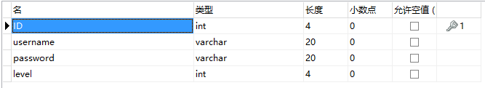 表 2-1

2.3.2 客户端
为了提高下载速度，客户端利用了多线程断点下载，因此，要保存每个线程所对应文件的下载长度，一旦服务器崩了或者网络对开，可以接着上次下载的内容进行下载，不用重新下载。我这里采用的是Android 内部提供的SQLite数据库，实现上面功能的字段如下表。

名 | 类型 | 长度 | 小数点 | 允许控制
id | Int | 4 | 0 |  | 主键
downpath | varchar | 100 | 0
threadid | Int | 4 | 0
downlength | Int | 20 | 0
表 2-2

2.4 解决问题设计

2.4.1 多客户端访问
多个用户访问服务器的解决方案，让服务器在创建一个线程池，当客户端连接时，分配一个线程处理客户端。

线程1
用户
线程池

服务器
线程2
用户
用户

......
.....

2.4.2 多线程下载
客户端开启多个线程下载服务器中的文件，其中多线程下载的原理就是每条线程下载服务器文件中的不同位置，其中每条线程下载的长度和起始位置是要我们计算的，下面是我用画图工具描述多线程下载原理

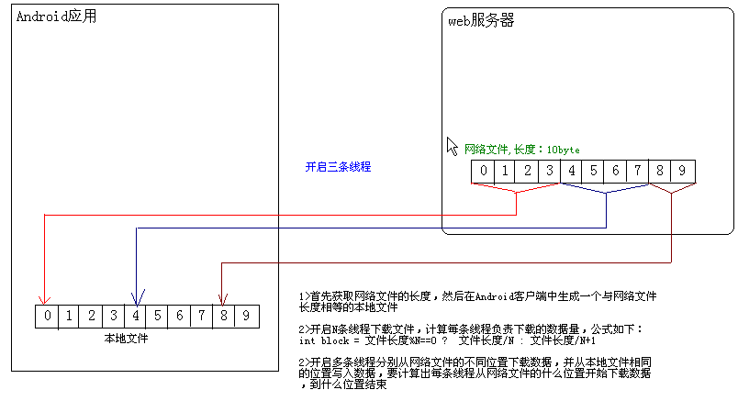

实现
整个软件的实现，粗略的分为服务器和客户端的实现，但是其中又包含了许多的实现点。
3.1 服务器实现
服务器中的实现，要使用java socket编程来与客户端进行信息和数据的交互。还要开启线程池以供多个客户端连接服务器；编写了一个简单的GUI可视化界面来提示服务器已经开启；还运用了与数据库存储。

3.1.1 服务器线程池
Java内部有ExecutorService类可以帮助开启线程池,利用这个类，就可以开启多个线程对多个客户端进行连接，开启各自的逻辑处理。主要代码如下：
构造函数中初始化ExecutorService对象
//开启线程池，（CPU*40）个线程数
service=Executors.newFixedThreadPool(Runtime.getRuntime().availableProcessors()*40);
public void start() throws IOException {
server = new ServerSocket(port);
while(!quit){
//阻塞线程
Socket socket = server.accept();
service.execute(new SocketTask(socket));
}
}
其中SocketTask是一个实现Runnable接口的自定义类里面包含了很多的逻辑处理

3.1.2 客户端请求处理
SocketTask类就是对客户端请求处理的类，服务器接收到请求，其中请求有许多的参数，其中必然包含Action 和 username，例如
Action=ACTION_LOGIN;username=pengtao;password=123456
通过Action可以判断是客户端请求登陆，后面就是用户名和密码。要服务器进行请求判断。原理十分简单，代码如下：
PushbackInputStream inStream = new PushbackInputStream(socket.getInputStream());
String head = StreamTool.readLine(inStream);
String item[] = head.split(";");
对item数组进行读取，先判断Action，做出对客户端不同的响应处理。

3,1,3 JSON格式目录结构
客户端要获取自己的目录列表，就需要服务发送目录列表信息，选用信息类型的格式为JSON，JSON类型格式大概为
[{path:"pengtao/haha",type:"folder"},{path:"pengtao/hehe",type:"file"}]
其中将目录列表转化成JSON格式的数据类型操作的主要代码：
StringBuilder sb = new StringBuilder();
sb.append('[');
for(int i = 0 ; i < fileitem.length;i++ ){
String filename = fileitem[i].getName();
String path = dir + "/" + filename;
String type = null;
if(fileitem[i].isDirectory()){
type = "folder";
}else{
type = "file";
}
sb.append('{');
sb.append("\"filename\":\"").append(filename).append("\",");
sb.append("\"path\":\"").append(path).append("\",");
sb.append("\"type\":\"").append(type).append("\"");
sb.append("},");
}
sb.deleteCharAt(sb.length() - 1);
sb.append(']');
sb.append("\r\n");

3.1.4 处理上传响应
接受到客户端发送过来的输入流，服务器将其写入指定的位置的文件，并且利用.log文件保存已经写入的文件的长度。
int position = 0;
//断点上传的记录文件
File filelog = new File(dir, filename.substring(0, filename.indexOf("."))+"log");
if(filelog.exists()){ //最近一次没有上传完
Properties properties = new Properties();
properties.load(new FileInputStream(filelog));
//读取最近一次记录的上传长度
position = Integer.valueOf(properties.getProperty("length"));
}
上面设置position是读取.log文件中的数据即写入长度，然后从position位置处开始写入数据至文件中
accessFile.seek(position);
int len = 0 ;
int length = position; //得到实时的已完成文件的长度
byte[] buffer = new byte[1024];
//从输入流中读取字节进buffer
while((len=inStream.read(buffer)) != -1){
//从读取的buffer中accessFile
accessFile.write(buffer, 0, len);
length += len;
Properties properties = new Properties();
properties.put("length", String.valueOf(length));
FileOutputStream logFile = new FileOutputStream(new File(file.getParentFile(), file.getName()+".log"));
properties.store(logFile, null);
//实时记录已经接收的文件长度
logFile.close();
}
if(length==accessFile.length()){
File logFile = new File(file.getParentFile(), file.getName()+".log");
logFile.delete();
}

3.1.4 处理下载响应
当得到客户端下载请求，服务器发送指定文件的指定位置的输入流给客户端，以供客户端每个线程下载
服务器端的实现，只要清楚业务逻辑，反复练习，并不是什么难点。

3.2 客户端实现
客户端中包含很多内容，包括界面实现、上传文件选择的文件管理器、上传文件和下载文件。

3.2.1 自定圆形图标
其中有两个重要的部分，自定义View和ListView,由于需要创新，我自定义了一个ImageView,圆形的图像和自定义边界框宽度和颜色。实现自定义View需先在value文件夹下新建一个xml文件，atts.xml
<?xml version="1.0" encoding="utf-8"?>
<resources>
<declare-styleable name="roundedimageview">
<attr name="border_thickness" format="dimension" />
<attr name="border_inside_color" format="color" />
<attr name="border_outside_color" format="color"></attr>
</declare-styleable>
</resources>
然后再创建一个继承ImageView的类。主要代码为
Paint paint = new Paint();
/* 去锯齿 */
paint.setAntiAlias(true);
paint.setFilterBitmap(true);
paint.setDither(true);
paint.setColor(color);
/* 设置paint的 style 为STROKE：空心 */
paint.setStyle(Paint.Style.STROKE);
/* 设置paint的外框宽度 */
paint.setStrokeWidth(mBorderThickness);
canvas.drawCircle(defaultWidth / 2, defaultHeight / 2, radius, paint);

最后在界面布局文件引用时要声明命名空间
xmlns:custom="http://schemas.android.com/apk/res-auto"
<com.pt.MyView.RoundImageView
android:id="@+id/image_head"
android:layout_marginLeft="10dp"
android:layout_marginTop="5dp"
android:layout_width="65dp"
android:layout_height="65dp"
custom:border_thickness="2dp"
custom:border_outside_color="#d6d6d6"
android:src="@drawable/head"
/>

3.2.2 文件管理器
文件管理器类的中要用到ListView控件，其Adapter类比较简单，这里略。接下来就是设置传入的参数List<Map<String, Object>> mData,mData的获得需要访问SDCard，这里需要设置权限：
<uses-permission android:name="android.permission.MOUNT_UNMOUNT_FILESYSTEMS" /> <uses-permission android:name="android.permission.WRITE_EXTERNAL_STORAGE" />
这里利用getData()函数获得mData,其主要代码为
List<Map<String, Object>> list = new ArrayList<Map<String, Object>>();
Map<String, Object> map = null;
File f = new File(mDir); // 打开当前目录
File[] files = f.listFiles(); // 获取当前目录中文件列表
下面就是从files中读取文件信息，设置list的值返回给mData.

3.2.3 上传文件
当用户要上传文件时，就发送一条头数据
Action=ACTION_UPLOAD;username=?;filepath=?;Content-Length=?;filename=?
其中Action是告诉服务器，这是上传请求，服务器对其他的参数做出相应读取，并且接受客户端发送的输入流写入相应的文件中。下面是客户端发送文件流给服务器的主要代码：
RandomAccessFile accessfile = new RandomAccessFile(file, "r");
accessfile.seek(0);
byte[] buffer = new byte[1024];
int size = 0;
int len = 0;
while((len = accessfile.read(buffer))!=-1){
outStream.write(buffer, 0, len);
size +=len;
Log.i(TAG, uploadpath+"文件正在上传");
}
if( size == file.length()){
return true;
}
outStream.flush();
accessfile.close();

3.2.4 下载文件
①多线程下载原理
客户端发送下载文件请求时，会开启几条线程(自己定义，这里我定义的是3条)，而开启线程时先要定义每条线程要下载字节的大小。根据“设计”中的原理图进行编码
每条线程发送一个头数据
Action=ACTION_GET_INPUTSTREAM ;username=?;downpath=;startPos=?;endPos==?
其中downpath是文件下载的位置，startPos和endPos是该条线程要得到服务器文件输入流的开始位置和结束位置。当停止下载或者异常时，下载的长度将存入数据库作为下载的一个断点，以供下次在下载同一文件时，读取作为开始的处理工作。
②进度条的实现
为了在Activity中设置下载的进度条，在download中定义接口参数DownLoadProgressListener
public interface DownloadProgressListener {
public void onDownloadSize(int downloadSize);
}
使用接口能够封装内部逻辑，让调用者并不用关心函数内部是如何实现的，这样做一是规范调用代码，而是减轻调用者理解业务逻辑的难度（实际上，使用接口你根本不用去关心人家内部是如何做的，传给他接口就成）。
其这里我们能够通过downloadSize操作设置进度条，具体操作如下
downloader.download(new DownloadProgressListener() {
@Override
public void onDownloadSize(int size) {
int filesize = downloader.getFileSize();
Message msg= new Message();
msg.what = DOWNLOADING;
msg.getData().putInt("size", size);
mHandler.sendMessage(msg);
}
});
③FileDownloader类的实现
文件下载器中的工作流程大致就是按照①原理示意图所实现，初始化工作将线程分配应下的长度，从数据库中读取数据，这里略。
其中文件下载器中最重要的是download(DownloadProgressListener)函数，设置要保存的文件，开启线程去下载文件，在线程中不断的实现对downloadSize的和改变。最后还要判断文件是否完成，没有完成将downloadSize传入listener中，以便MainActivity得到downloadSize.最后如果完成则要删除数据库中的记录.
④DownloadThread类的实现
下载线程比较简单，需要对计算线程位于文件中的位置，
int startPos = block * (threadid - 1) + downLength;//开始位置
int endPos = block * threadid;//结束位置
其中block是FileDownloader中计算了的没条线程应该下载的长度，threadid当然就是线程的编号，downLength是从数据库中读出来的，上一次没下完的线程的位置。
然后从指定服务器文件中读取指定开始和结束位置的输入流，并且用RandomAccessFile类写入文件完成下载，主要代码如下

InputStream inStream =service.getInputStream(downpath,startPos,endPos);
RandomAccessFile threadFile = new RandomAccessFile(saveFile, "rwd");
threadFile.seek(startPos);
Log.i(TAG, threadid + " start download..,startPos = " + startPos );
byte[] buffer = new byte[1024];
int offset = 0;
while( !fileDownloader.isExit()&&(offsetinStream.read(buffer,0,1024)) != -1){
threadFile.write(buffer, 0, offset);
downLength += offset;
Log.i(TAG, threadid+"已经下载：" + downLength + "bytes");
fileDownloader.update(this.threadid, downLength);
fileDownloader.append(offset);
if(downLength + fileDownloader.getThreadNum() >= block) {
inStream.close();
threadFile.close();
service.close();
this.finish = true;
break;
}
}
大致客户端整体实现就是这样，难点在于多线程下载的实现，从FileDownloader再细化到每个下载线程的处理，以及设置接口监听文件下载的长度。都是按照原理来实现的.

实现效果

4.1 开启服务器
运行服务器端的程序，等待客户端连接。
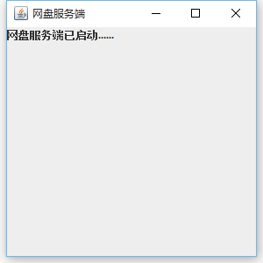
4.2 启动客户端进入登陆界面。
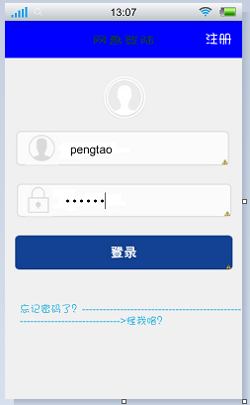

4.3 进入目录结构
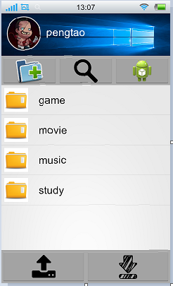

4.4 上传文件
可在文件管理器中选择要上传的文件，具有断点功能
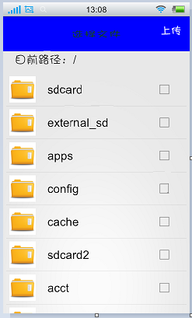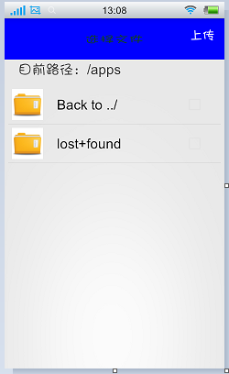

4.5 下载文件
选择要下载的文件，点击下载，回的通知栏中看到下载的进度，具有断点下载功能
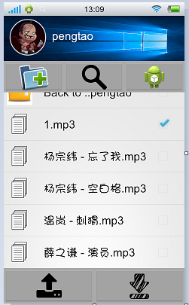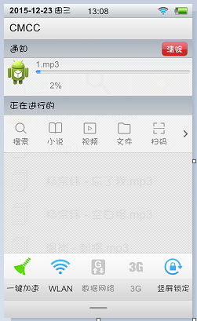

4.6 文件管理
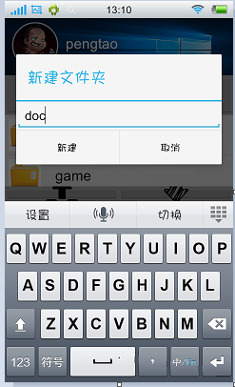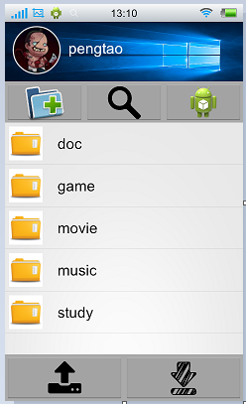
整体的实现就是上面这样，且文件运行测试没有问题
服务器端文件结构：
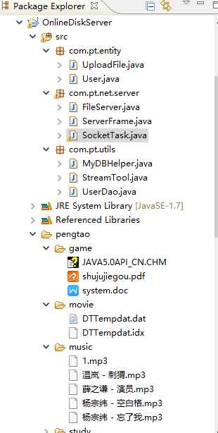

客户端文件结构
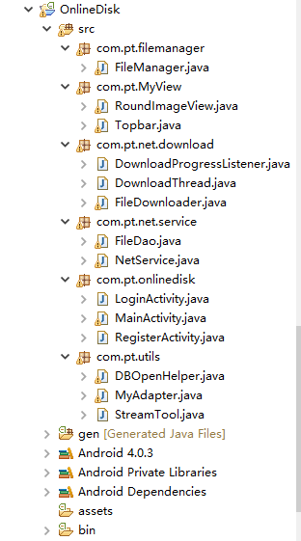

总结
从本次课程设计中，对我的编程能力有很大的提升，比如在整体设计方面，迅速找到难点所在并且设计出解决方案，并且方案最终的完美的实现了。对于Java socket编程本来不是那么的了解，后来经过不断的练习和查找资料，并且能过熟练的掌握，这也是我选择网络网盘题目课程设计的初衷。因为最近任务繁忙（包括考试、其他课程设计），有许多扩展都只是在自己的想法中还没有实现。比如：
① 可以在客户端网盘中插入自己的音频播放器，这也是结合了这个课程设计。
② 根据名字查找文件，和文件的排序整理
③ 用户可以修改自己的信息，包括根据用户等级规定用户存储容量的大小。
④ 用户上传文件时，服务器中如果有源文件可以不用上传，而只是给个链接指向服务器中的源文件，这样可以减轻服务器的容量

除了上面的扩展还有许多不足之处：
① 因为只是简单的实现网盘功能，只能创建文件夹，并没有去实现删除文件夹，修改文件夹。其实原理是一样的。
② 没有去给予用户去创建新用户的界面，因为只是测试，我只在MySql数据库中去修改并没有实现创建新用户。
③ 因为校园网有时候ip在不断的变化，所以建立socket链接时，很麻烦的去NetService类中取修改ip，才能链接上服务器。

参 考 文 献
1. 王向辉，张国印. Android应用程序开发.清华大学出版社，2010,03
2. 袁涛，孙蕾蕾. UML统一建模语言.清华大学出版社，2009,05
3. 耿祥义，张跃平. Java设计模式.清华大学出版社，2009，05

完成的技术点和创新点清单
课程设计的基本要求都已完成：
①包括服务器端和Android客户端。服务器端使用Java代码编写，利用Socket技术。要求使用多线程。
②具备用户管理功能。
③用户可上传文件，下载文件，添加/删除/修改目录等功能。
其中创新点和扩展：
① 断点上传和断点下载都已完成。
② 运用了多线程下载，提升下载速度。
③ 添加了进度条，并且在Notification中显示。
④ 自定义View 实现个性化的圆形图标，是界面美观
⑤ 登陆界面和文件管理器利用自定义View设计了UI模板，使得Topbar功能相同时，只用在布局文件中拿来用就行了。

评分表：
课题名称
指导教师
评 语
成绩评定 | 姓 名 |  | 成 绩
成绩评定 | 学 号
日期 | 年 月 日

